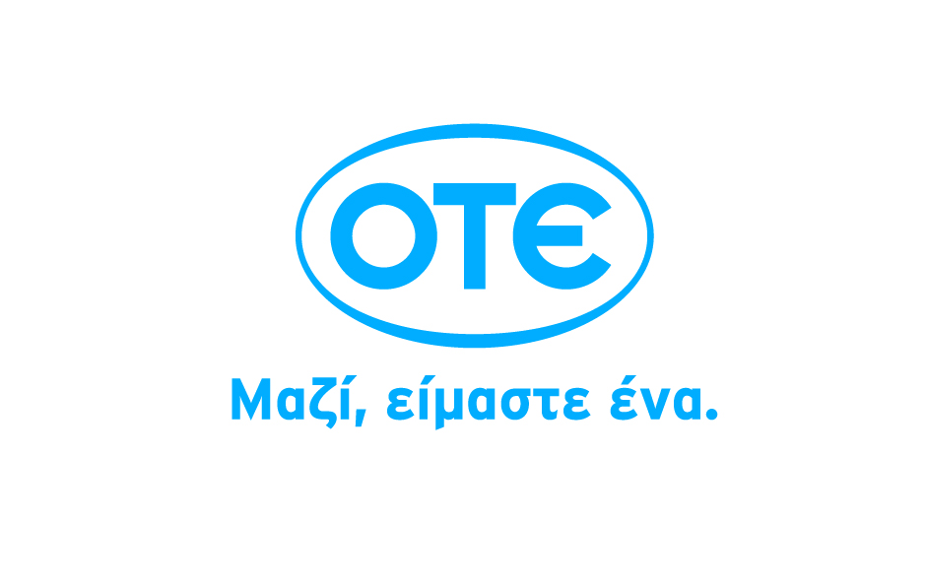
Ανακοίνωση

Μαρούσι, 8 Απριλίου 2013
O ΟΤΕ ξεκινά τη διάθεση του Προγράμματος ΟΤΕ Double Play 24 Economy, το οποίο περιλαμβάνει:
- Απεριόριστη πρόσβαση στο Internet με ταχύτητα ADSL έως 24 Mbps
- 210’ κλήσεις προς όλα τα εθνικά σταθερά (αστικά/υπεραστικά)
- 30’ κλήσεις προς όλα τα εθνικά κινητά
Για τους πρώτους έξι (6) μήνες, τα μηνιαία τέλη του Προγράμματος ανέρχονται σε €27,90 ενώ στη συνέχεια διαμορφώνονται σε €32,90 (οι τιμές αφορούν Τηλεφωνική Γραμμή PSTN).

- Τα μηνιαία τέλη του παρόντος Προγράμματος για συνδέσεις ISDN-BRA είναι αυξημένα κατά 4,31 € και για συνδέσεις ISDN-BRA DDI κατά 6,40 €.
- Ο ρυθμός κάλυψης του προπληρωμένου χρόνου ομιλίας γίνεται ανά ακέραιο λεπτό. Ο συνολικός προπληρωμένος χρόνος ομιλίας είναι ίσος με 210 λεπτά για αστικές και υπεραστικές κλήσεις εντός και εκτός δικτύου ΟΤΕ και 30 λεπτά χρόνος ομιλίας προς κινητά όλων των εταιρειών κινητής τηλεφωνίας στην Ελλάδα. Σε περίπτωση μη εξάντλησης του χρόνου ομιλίας, το υπόλοιπο δεν μεταφέρεται στον επόμενο μήνα ή επόμενο λογαριασμό
- Μετά την εξάντληση του προπληρωμένου χρόνου, όλες οι αστικές και υπεραστικές κλήσεις θα χρεώνονται με βήμα χρέωσης το λεπτό και ενιαία τιμή 0,04305 €/λεπτό κλήσης. Τυχόν κλάσμα λεπτού, θα υπολογίζεται ως ακέραιο λεπτό. Με την εξάντληση του ανά μήνα παρεχόμενου χρόνου προς κινητά, όλες οι κλήσεις προς εθνικά κινητά θα χρεώνονται με βήμα χρέωσης το λεπτό και ενιαία τιμή 0,0984€/λεπτό κλήσης. H χρέωση αυτή είναι υψηλότερη από την τιμή τιμοκαταλόγου.
- Η ελάχιστη διάρκεια παραμονής (δέσμευση) στο παρόν Πρόγραμμα είναι δώδεκα (12) μήνες.
- Σε περίπτωση υπαναχώρησης νωρίτερα από τους 12 μήνες, ο πελάτης θα χρεωθεί εφάπαξ στο λογαριασμό της τηλεφωνικής του σύνδεσης Τέλος Απενεργοποίησης το οποίο ανέρχεται στα 85,00 €.
- Οι τιμές συμπεριλαμβάνουν ΦΠΑ 23%.

Περισσότερες πληροφορίες για τη διαθεσιμότητα των προγραμμάτων ΟΤΕ Double Play στο www.ote.gr, στο 13888 ή στο Δίκτυο Καταστημάτων ΟΤΕ, COSMOTE, ΓΕΡΜΑΝΟΣ.

Ημερομηνία ισχύος του ανωτέρω προγράμματος ορίζεται η 08/04/2013.

